**Andrew Lucas Guedes de Souza  
16/0023921**

**M-ER**

**Entidades**:

FABRICANTE (cgc, nome, endereco(rua, numero, bairro, cidade, estado))   
 telefone(cgc, telefone)  
PRODUTO (codigoProduto, nome, tipoEmbalagem, quantidade, precoUnitario)  
 MEDICAMENTO (formula, tarja, codigoProduto)  
 PERFUME (tipo, fragancia, codigoProduto)  
NOTAFISCAL (numeroNotaFiscal, dataCompra, nomeCliente, precoTotal, imposto)  
ITEM (numeroItem, numeroNotaFiscal, codigoProduto, quantidade)

**Relacionamentos**:

FABRICANTE – fornece – PRODUTO   
 Um fabricante fornece um produto, e um produto é fornecido por um único fabricante  
 Cardinalidade: 1 : 1

ITEM – compõe – NOTAFISCAL  
 Um item compõe uma nota fiscal, e uma nota fiscal é composta por vários itens  
 Cardinalidade: n : 1

PRODUTO – é – ITEM  
 Um produto pode formar vários itens e um item é formado por um único produto  
 Cardinalidade: 1 : n

**D-ER**

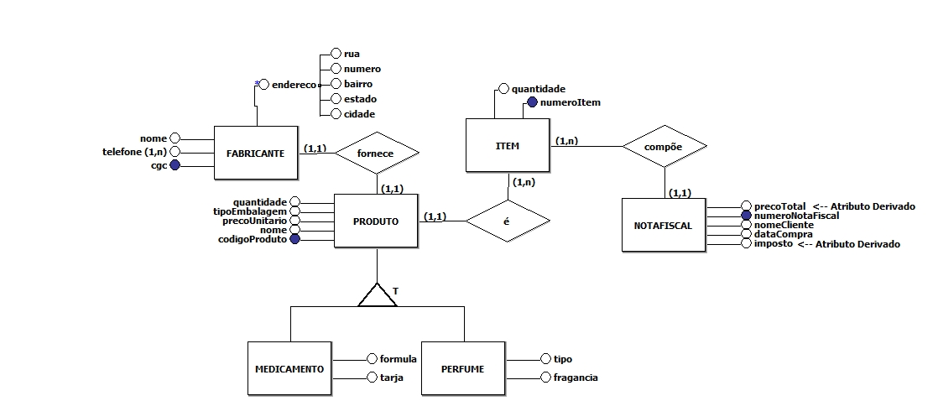

**LÓGICO**

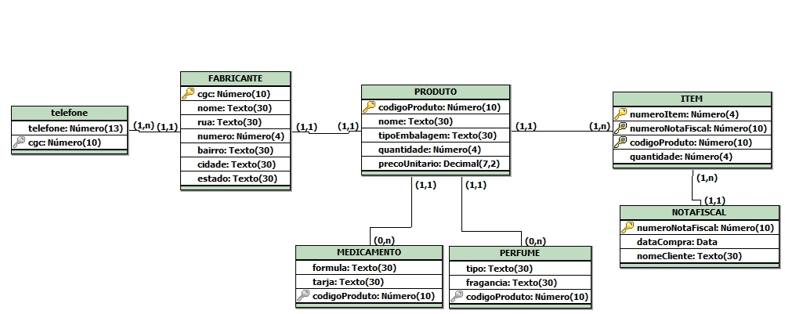

**DICIONÁRIO DE DADOS**

|  |  |  |  |  |
| --- | --- | --- | --- | --- |
| **Entidade: FABRICANTE** | | | | |
| **Descrição:** Define os dados do Fabricante que será cadastrado. | | | | |
| **Atributo** | **Propriedades do atributo** | **Tipo de dado** | **Tamanho** | **Descrição** |
| Cgc | chave primária  obrigatório | Numeric | 10 | Número do Cadastro Geral de Contribuintes |
| nome | obrigatório | Varchar | 30 | Nome do fabricante |
| Rua | obrigatório | Varchar | 30 | Rua onde está a sede do fabricante |
| Numero | obrigatório | numeric | 4 | Numero onde está a sede do fabricante |
| bairro | Obrigatório | varchar | 30 | Bairro onde está a sede do fabricante |
| Cidade | obrigatório | varchar | 30 | Cidade onde está a sede do fabricante |
| estado | obrigatório | varchar | 30 | Estado onde está a sede do fabricante |

|  |  |  |  |  |
| --- | --- | --- | --- | --- |
| **Entidade: TELEFONE** | | | | |
| **Descrição:** Número de Telefone(s) dos fabricantes cadastrados. | | | | |
| **Atributo** | **Propriedades do atributo** | **Tipo de dado** | **Tamanho** | **Descrição** |
| cgc | chave estrangeira  obrigatório | numeric | 10 | Número do Cadastro Geral de Contribuintes |
| telefone | obrigatório | Numeric | 13 | Número do telefone |

|  |  |  |  |  |
| --- | --- | --- | --- | --- |
| **Entidade: PRODUTO** | | | | |
| **Descrição:** Define os dados do Produto que será cadastrado. | | | | |
| **Atributo** | **Propriedades do atributo** | **Tipo de dado** | **Tamanho** | **Descrição** |
| CodigoProduto | chave primária  obrigatório | Numeric | 10 | Codigo de controle do produto |
| nome | obrigatório | Varchar | 30 | Nome do produto |
| tipoEmbalagem | obrigatório | Varchar | 30 | Tipo de embalagem que o produto é comercializado |
| Quantidade | obrigatório | numeric | 4 | Quantidade do produto em estoque |
| precoUnitario | Obrigatório | decimal | (7,2) | Preco unitário do produto |
| Cgc | chave estrangeira  obrigatório | numeric | 10 | Número do Cadastro Geral de Contribuintes do fornecedor/fabricante |

|  |  |  |  |  |
| --- | --- | --- | --- | --- |
| **Entidade: MEDICAMENTO** | | | | |
| **Descrição:** Define os dados dos produtos classificados como MEDICAMENTOS. | | | | |
| **Atributo** | **Propriedades do atributo** | **Tipo de dado** | **Tamanho** | **Descrição** |
| Formula | obrigatório | varchar | 30 | Formula de composição do medicamento |
| Tarja | obrigatorio | varchar | 30 | Tipo de tarja do medicamento |
| codigoProduto | Chave estrangeira  obrigatório | Numeric | 10 | Número do produto |

|  |  |  |  |  |
| --- | --- | --- | --- | --- |
| **Entidade: PERFUME** | | | | |
| **Descrição:** Define os dados dos produtos classificados como perfumaria. | | | | |
| **Atributo** | **Propriedades do atributo** | **Tipo de dado** | **Tamanho** | **Descrição** |
| Tipo | obrigatório | varchar | 30 | Tipo do perfume |
| Fragancia | obrigatorio | varchar | 30 | Fragancia do perfume |
| codigoProduto | Chave estrangeira  obrigatório | Numeric | 10 | Número do produto |

|  |  |  |  |  |
| --- | --- | --- | --- | --- |
| **Entidade: NOTAFISCAL** | | | | |
| **Descrição:** Define os dados das notas fiscais a serem cadastradas. | | | | |
| **Atributo** | **Propriedades do atributo** | **Tipo de dado** | **Tamanho** | **Descrição** |
| NumeroNotaFiscal | Chave primaria  obrigatório | numeric | 10 | Codigo identificador de nota fiscal |
| dataCompra | obrigatorio | Date |  | Data em que a nota foi emitida |
| nomeCliente | obrigatório | varchar | 30 | Nome do cliente eu realizou a compra |

|  |  |  |  |  |
| --- | --- | --- | --- | --- |
| **Entidade: ITEM** | | | | |
| **Descrição:** Define os dados dos itens que compõe as notas fiscais a serem cadastradas. | | | | |
| **Atributo** | **Propriedades do atributo** | **Tipo de dado** | **Tamanho** | **Descrição** |
| NumeroItem | Chave primaria  obrigatório | numeric | 10 | Codigo identificador de nota fiscal |
| NumeroNotaFiscal | Chave primaria  obrigatório | numeric | 10 | Codigo identificador de nota fiscal |
| CodigoProduto | chave primária  obrigatório | Numeric | 10 | Codigo de controle do produto |
| Quantidade | Obrigatório | Numeric | 4 | Quantidade do produto que está sendo vendida |